模型信息
数据集 | W.LOAN_DEFAULT_TRAIN_TRY
响应变量 | p0
响应水平数 | 2
模型 | 二元 Logit
优化方法 | Fisher 评分法

读取的观测数 | 10290
使用的观测数 | 10290

响应概况
有序  值 | p0 | 总  频数
1 | 1 | 6606
2 | 0 | 3684

建模的概率为 p0=1。

模型收敛状态
满足收敛准则 (GCONV=1E-8)。

模型拟合统计量
准则 | 仅截距 | 截距和协变量
AIC | 13425.696 | 12483.109
SC | 13432.935 | 12620.649
-2 Log L | 13423.696 | 12445.109

检验全局零假设: BETA=0
检验 | 卡方 | 自由度 | Pr > 卡方
似然比 | 978.5866 | 18 | <.0001
评分 | 931.8226 | 18 | <.0001
Wald | 857.3913 | 18 | <.0001

最大似然估计分析
参数 | 自由度 | 估计 | 标准  误差 | Wald  卡方 | Pr > 卡方
Intercept | 1 | -0.6191 | 0.2028 | 9.3176 | 0.0023
ProsperRating__numeric | 1 | 0.0822 | 0.0278 | 8.7423 | 0.0031
ListingCategory__numeric | 1 | 0.0304 | 0.00837 | 13.2288 | 0.0003
TotalCreditLinespast7years_num | 1 | -0.00741 | 0.00193 | 14.6685 | 0.0001
OpenRevolvingAccounts_num | 1 | 0.0204 | 0.00620 | 10.8552 | 0.0010
CurrentDelinquencies_num | 1 | 0.0500 | 0.00787 | 40.3733 | <.0001
DelinquenciesLast7Years_num | 1 | -0.00455 | 0.00207 | 4.8440 | 0.0277
BankcardUtilization_num | 1 | -0.1905 | 0.0676 | 7.9357 | 0.0048
TradesNeverDelinquentpercent_num | 1 | 1.0671 | 0.1469 | 52.7333 | <.0001
LoanOriginalAmount_num | 1 | -0.00013 | 0.000021 | 40.7394 | <.0001
MonthlyLoanPayment_num | 1 | 0.00393 | 0.000564 | 48.4785 | <.0001
Investors_num | 1 | -0.00129 | 0.000311 | 17.1647 | <.0001
CreditHistory_Byear | 1 | -0.00064 | 0.000269 | 5.6841 | 0.0171
clu_ES_1ind | 1 | -0.7569 | 0.0583 | 168.6605 | <.0001
clu_ES_2ind | 1 | -0.2729 | 0.0592 | 21.2368 | <.0001
CurrentlyInGroup_Find | 1 | 0.4666 | 0.0541 | 74.2673 | <.0001
IR_1ind | 1 | 0.5633 | 0.0992 | 32.2163 | <.0001
IR_2ind | 1 | 0.6123 | 0.0995 | 37.8373 | <.0001
IncomeVerifiable_Find | 1 | 0.1991 | 0.0861 | 5.3475 | 0.0208

优比估计
效应 | 点估计 | 95% Wald  置信限
ProsperRating__numeric | 1.086 | 1.028 | 1.146
ListingCategory__numeric | 1.031 | 1.014 | 1.048
TotalCreditLinespast7years_num | 0.993 | 0.989 | 0.996
OpenRevolvingAccounts_num | 1.021 | 1.008 | 1.033
CurrentDelinquencies_num | 1.051 | 1.035 | 1.068
DelinquenciesLast7Years_num | 0.995 | 0.991 | 1.000
BankcardUtilization_num | 0.827 | 0.724 | 0.944
TradesNeverDelinquentpercent_num | 2.907 | 2.179 | 3.877
LoanOriginalAmount_num | 1.000 | 1.000 | 1.000
MonthlyLoanPayment_num | 1.004 | 1.003 | 1.005
Investors_num | 0.999 | 0.998 | 0.999
CreditHistory_Byear | 0.999 | 0.999 | 1.000
clu_ES_1ind | 0.469 | 0.418 | 0.526
clu_ES_2ind | 0.761 | 0.678 | 0.855
CurrentlyInGroup_Find | 1.595 | 1.434 | 1.773
IR_1ind | 1.756 | 1.446 | 2.134
IR_2ind | 1.845 | 1.518 | 2.242
IncomeVerifiable_Find | 1.220 | 1.031 | 1.445

预测概率和观测响应的关联
一致部分所占百分比 | 67.8 | Somers D | 0.360
不一致部分所占百分比 | 31.8 | Gamma | 0.361
结值百分比 | 0.4 | Tau-a | 0.166
对 | 24336504 | c | 0.680
Wilcoxon 评分（秩和） - 变量 P_1
按以下变量分类: p0
p0 | N | 评分  和 | H0 之下的  期望值 | H0 之下的  标准差 | 均值  评分
0 | 1613 | 2728374.0 | 3557471.50 | 40723.1461 | 1691.49039
1 | 2797 | 6997881.0 | 6168783.50 | 40723.1461 | 2501.92385

Wilcoxon 双样本检验
统计量 | 2728374.0000
近似正态分布
Z | -20.3594
单侧 Pr < Z | <.0001
双侧 Pr > |Z| | <.0001
t 近似值
单侧 Pr < Z | <.0001
双侧 Pr > |Z| | <.0001
Z 包括 0.5 的连续性校正。

Kruskal-Wallis 检验
卡方 | 414.5038
自由度 | 1
Pr > 卡方 | <.0001
Kolmogorov-Smirnov 检验 - 变量 P_1
按以下变量分类: p0
p0 | N | 最大值  处的 EDF | 最大  离均差
0 | 1613 | 0.683819 | 7.118464
1 | 2797 | 0.404362 | -5.405766
合计 | 4410 | 0.506576
第 3672 个观测发生最大偏差
“P_1”的最大值 = 0.634174

Kolmogorov-Smirnov 双样本检验（渐近）
KS | 0.134598 | D | 0.279457
KSa | 8.938391 | Pr > KSa | <.0001

Cramer-von Mises 检验 - 变量 P_1
按以下变量分类: p0
p0 | N | 均值的偏差  总和
0 | 1613 | 25.988049
1 | 2797 | 14.987030

Cramer-von Mises 统计量（渐近）
CM | 0.009291 | CMa | 40.975078

Kuiper 检验 - 变量 P_1
按以下变量分类: p0
p0 | N | 均值的  偏差
0 | 1613 | 0.279457
1 | 2797 | 0.000000

Kuiper 双样本检验（渐近）
K | 0.279457 | Ka | 8.938391 | Pr > Ka | <.0001
数据集名 | WORK.COE | 观测 | 9
成员类型 | DATA | 变量 | 18
引擎 | V9 | 索引 | 0
创建时间 | 2016-07-13 09:11:21 | 观测长度 | 144
上次修改时间 | 2016-07-13 09:11:21 | 删除的观测 | 0
保护 |  | 已压缩 | NO
数据集类型 |  | 已排序 | NO
标签
数据表示法 | WINDOWS_64
编码 | euc-cn Simplified Chinese (EUC)

引擎/主机相关的信息
数据集页面大小 | 65536
数据集页数 | 1
首数据页 | 1
每页最大观测数 | 454
首数据页的观测数 | 9
数据集修复数 | 0
ExtendObsCounter | YES
文件名 | C:\Users\ADMINI~1\AppData\Local\Temp\SAS Temporary Files\_TD1672_USER-20160304PA_\coe.sas7bdat
创建版本 | 9.0401M2
创建主机 | X64_7PRO

按字母排序的变量和属性列表
# | 变量 | 类型 | 长度 | 输出格式 | 输入格式
8 | BankcardUtilization_num | 数值 | 8 | BEST12. | BEST32.
13 | CreditHistory_Byear | 数值 | 8 | BEST12. | BEST32.
6 | CurrentDelinquencies_num | 数值 | 8 | BEST12. | BEST32.
16 | CurrentlyInGroup_Find | 数值 | 8 | BEST12. | BEST32.
7 | DelinquenciesLast7Years_num | 数值 | 8 | BEST12. | BEST32.
17 | IR_1ind | 数值 | 8 | BEST12. | BEST32.
18 | IR_2ind | 数值 | 8 | BEST12. | BEST32.
1 | Intercept | 数值 | 8 | BEST12. | BEST32.
12 | Investors_num | 数值 | 8 | BEST12. | BEST32.
3 | ListingCategory__numeric | 数值 | 8 | BEST12. | BEST32.
10 | LoanOriginalAmount_num | 数值 | 8 | BEST12. | BEST32.
11 | MonthlyLoanPayment_num | 数值 | 8 | BEST12. | BEST32.
5 | OpenRevolvingAccounts_num | 数值 | 8 | BEST12. | BEST32.
2 | ProsperRating__numeric | 数值 | 8 | BEST12. | BEST32.
4 | TotalCreditLinespast7years_num | 数值 | 8 | BEST12. | BEST32.
9 | TradesNeverDelinquentpercent_num | 数值 | 8 | BEST12. | BEST32.
14 | clu_ES_1ind | 数值 | 8 | BEST12. | BEST32.
15 | clu_ES_2ind | 数值 | 8 | BEST12. | BEST32.
矩
N | 4410 | 权重总和 | 4410
均值 | 0.63748299 | 观测总和 | 2811.3
标准差 | 0.15487033 | 方差 | 0.02398482
偏度 | -0.1611712 | 峰度 | -0.3684111
未校平方和 | 1897.905 | 校正平方和 | 105.749061
变异系数 | 24.2940325 | 标准误差均值 | 0.00233211

基本统计测度
位置 |  | 变异性
均值 | 0.637483 | 标准差 | 0.15487
中位数 | 0.650000 | 方差 | 0.02398
众数 | 0.550000 | 极差 | 0.90000
 |  | 四分位间距 | 0.20000

位置检验: Mu0=0
检验 | 统计量 |  | p 值
Student t | t | 273.3504 | Pr > |t| | <.0001
符号检验 | M | 2205 | Pr >= |M| | <.0001
符号秩检验 | S | 4863128 | Pr >= |S| | <.0001

分位数（定义 5）
水平 | 分位数
100% 最大值 | 0.95
99% | 0.95
95% | 0.85
90% | 0.85
75% Q3 | 0.75
50% 中位数 | 0.65
25% Q1 | 0.55
10% | 0.45
5% | 0.45
1% | 0.25
0% 最小值 | 0.05

极值观测
最小值 |  | 最大值
值 | 观测 | 值 | 观测
0.05 | 4165 | 0.95 | 4050
0.05 | 3870 | 0.95 | 4176
0.05 | 2239 | 0.95 | 4213
0.05 | 1951 | 0.95 | 4240
0.05 | 1903 | 0.95 | 4400

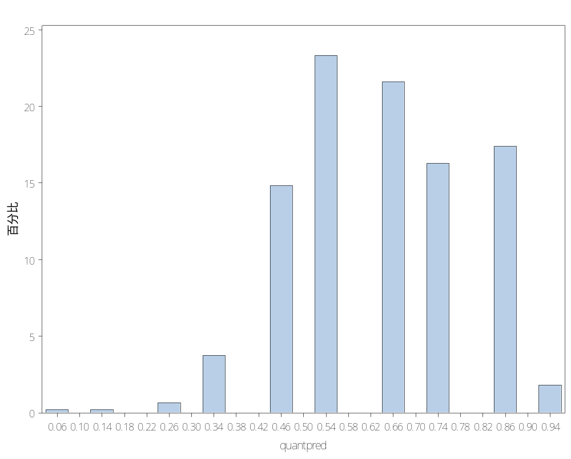
quantpred | 频数 | 百分比 | 累积  频数 | 累积  百分比
0.05 | 9 | 0.20 | 9 | 0.20
0.15 | 9 | 0.20 | 18 | 0.41
0.25 | 29 | 0.66 | 47 | 1.07
0.35 | 165 | 3.74 | 212 | 4.81
0.45 | 653 | 14.81 | 865 | 19.61
0.55 | 1028 | 23.31 | 1893 | 42.93
0.65 | 952 | 21.59 | 2845 | 64.51
0.75 | 718 | 16.28 | 3563 | 80.79
0.85 | 767 | 17.39 | 4330 | 98.19
0.95 | 80 | 1.81 | 4410 | 100.00

Wilcoxon 评分（秩和） - 变量 quantpred
按以下变量分类: p0
p0 | N | 评分  和 | H0 之下的  期望值 | H0 之下的  标准差 | 均值  评分
0 | 1613 | 2749904.50 | 3557471.50 | 39991.5274 | 1704.83850
1 | 2797 | 6976350.50 | 6168783.50 | 39991.5274 | 2494.22614
平均评分用于结值。

Wilcoxon 双样本检验
统计量 | 2749904.5000
近似正态分布
Z | -20.1934
单侧 Pr < Z | <.0001
双侧 Pr > |Z| | <.0001
t 近似值
单侧 Pr < Z | <.0001
双侧 Pr > |Z| | <.0001
Z 包括 0.5 的连续性校正。

Kruskal-Wallis 检验
卡方 | 407.7755
自由度 | 1
Pr > 卡方 | <.0001

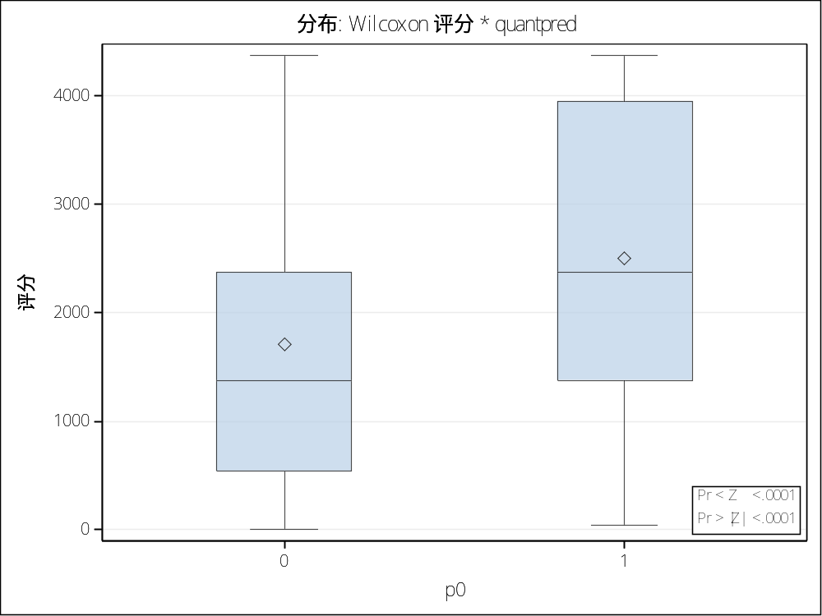
中位数评分（大于中位数的点数） - 变量 quantpred
按以下变量分类: p0
p0 | N | 评分  和 | H0 之下的  期望值 | H0 之下的  标准差 | 均值  评分
0 | 1613 | 545.62185 | 806.50 | 14.392609 | 0.338265
1 | 2797 | 1659.37815 | 1398.50 | 14.392609 | 0.593271
平均评分用于结值。

中位数双样本检验
统计量 | 545.6218
Z | -18.1258
单侧 Pr < Z | <.0001
双侧 Pr > |Z| | <.0001

中位数单因子分析
卡方 | 328.5462
自由度 | 1
Pr > 卡方 | <.0001

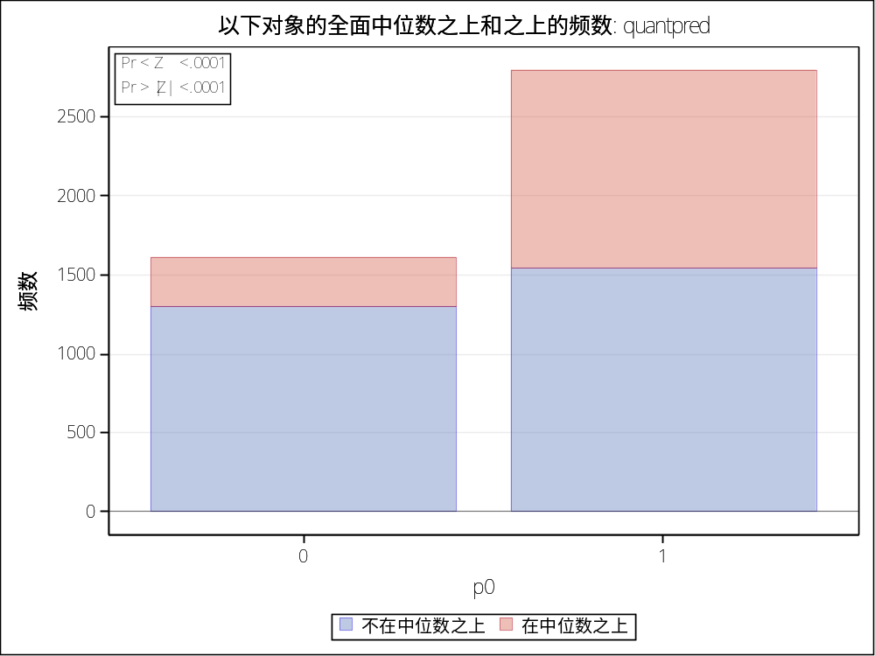
Kolmogorov-Smirnov 检验 - 变量 quantpred
按以下变量分类: p0
p0 | N | 最大值  处的 EDF | 最大  离均差
0 | 1613 | 0.807192 | 6.508957
1 | 2797 | 0.551662 | -4.942906
合计 | 4410 | 0.645125
第 2196 个观测发生最大偏差
“quantpred”的最大值 = 0.650

Kolmogorov-Smirnov 双样本检验（渐近）
KS | 0.123074 | D | 0.255529
KSa | 8.173055 | Pr > KSa | <.0001

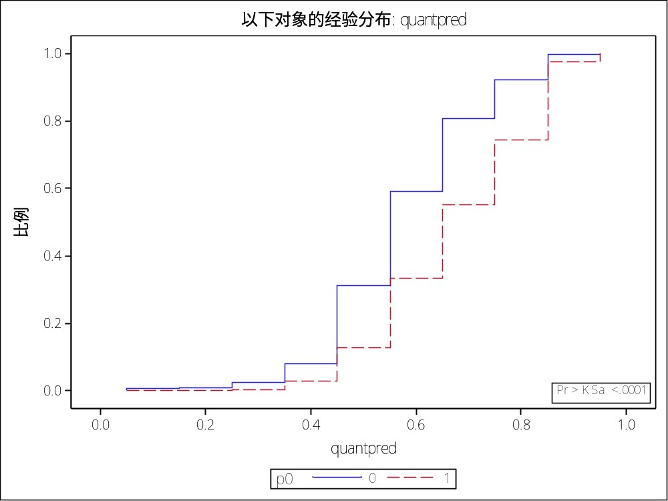

Cramer-von Mises 检验 - 变量 quantpred
按以下变量分类: p0
p0 | N | 均值的偏差  总和
0 | 1613 | 25.834089
1 | 2797 | 14.898243

Cramer-von Mises 统计量（渐近）
CM | 0.009236 | CMa | 40.732332

Kuiper 检验 - 变量 quantpred
按以下变量分类: p0
p0 | N | 均值的  偏差
0 | 1613 | 0.255529
1 | 2797 | 0.000000

Kuiper 双样本检验（渐近）
K | 0.255529 | Ka | 8.173055 | Pr > Ka | <.0001

